Christina Aquilera

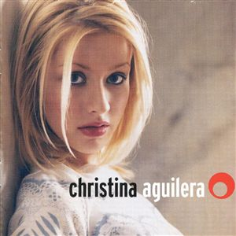
Christina Aguilera Maria s-a nascut in 18 Decembrie 1980.Ea este de origine ecuadoriana si irlandeza deoarece tatal ei este un Ecuadorian , iar mama ei este o irlandeza.
Inca de la varsta de 6-7 ani ea visa sa ajunga o vedeta.Insa colegii ei de multe ori erau rautaciosi cu ea din cauza ca era mult mai celebra decat ei : "I've wanted to be a star since I was six or seven," spune ea. "My dreams of becoming a recording artist have kept me going." In traducere ea spune :”Mi-am dorit sa fiu o vedeta de cand aveam 6 sau 7 ani. Idealurile mele sa devin o cantareata m-au ajutat sa merg mai departe.’’
Cariera ei ca artist a inceput atunci cand a inceput cante la o scoala de tinere talente.A doua oara cand si-a facut aparitia in fata unei audiente live a interpretat Imnul National pentru Pittsburg Steelers and Penguins.
La varsta de 12 ani , Christina a participat la celebra emisiune « The Mickey Mouse Club « ca si « Mousketeer », alaturi de colegii ei de acum : Britney Spears , Justin Timberlake si J.C. Chasez cei doi formand mai tarziu alaturi de alti baieti formatia Nsync.Dar din nefericire emisiunea « The Mickey Mouse Club a fost intrerupta.
Dupa Britney Spears , Christina Aguilera a fost cea mai populara cantareata din anii 90 care era si este un idol pentru tineri.Spre deosebire de alti cantareti , Christina are un talent rar intalnit si are o voce nemaipomenita care o face cu adevarat o cantareata extraordinara.Dupa doi ani de la incheierea emisiunii The Mickey Mouse Club , Christina a calatorit in Japonia in 1998 , unde a inregistrat un duet : « All I wanna do » cu o vedeta pe nume Keizo Nakanishi.
Urmatoarea ei aparitie a fost in 1998 in orasul Brasov la « Cerbul de aur » unde nu a castigat. Ea a declarat dupa concurs pe postul VH1 : »Am devenit celebra abia dupa ce am participat la Cerbul de Aur din Romania »
Dupa ce s-a intors in 1998 in S.U.A , a inregistrat un cantec numit:”Reflection” pt desenul animat Disney , “Mulan” care a ajutat-o sa castige un contract cu casa de discuri RCA.

Primul ei album « Christina Aguilera » a fost scos pe piata in 24 August 1999. "When you’re seventeen years old, green and inexperienced, you’re grateful for any guidance and direction you can get."declara Christina dupa ce a scos primul ei album.In traducere:”Atunci cand ai 17 ani si esti tanar si fara experienta accepti orice oferta”.Cu primul ei single “Genie in a bottle “ care avea o tenta dance-pop a fost propulsata in fruntea topurilor si clasamentelor si a castigat inima milioanelor de fani.Albumul a fost vandut in peste 8 milioane de copii in S.U.A..Urmatoarea melodie « What a girl wants « din 2000 a fost primul single pe locul 1.Ea a avut o aparitie la Casa Alba in Washington de Craciun si la un concurs numit “Super Bowl” , apoi a castigat un premiu Grammy numit : »Best new artist ».Urmatoarele hituri care au fost pe primul loc sunt : « I turn to you » si “Come on over”.In tot acest timp Christina a devenit tot mai iubita si apreciata de oameni.De multe ori datorita vocii ei spectaculoase multi au incercat sa o asemene ca fiin o mica Whitney Houston.In anul 2000 , Christina Aguilera a iesit pe piata cu un album senzational in limba spaniola care a avut un enorm success :”Mi reflejo” care este defapt albumul ei de debut “Christina Aguilera “ , dar intr-o versiune in limba spaniola.
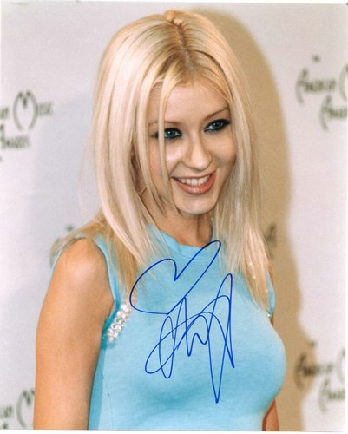
La nici un an dupa albumul « Mi reflejo « , tot in anul 2000 , Aguilera a creat un nou album pentru sarbatori numit “ My kind of Christmas “ care a avut si el un success destul de mare.Dupa peste 10 milioane de albume vandute , un premiu Grammy castigat si un turneu in lumea intreaga , Christina a simtit nevoia sa ia o pauza din cauza ca mass media ii ascundea adevarata valoare si talentul sau criticand-o si pentru ca era obosita. I felt trapped, I was under the thumb of people who were mostly interested in keeping me doing exactly the same thing. But I’m not blaming anyone.You learn fast in this business and, once I knew where I wanted to go, I didn’t let anyone get in my way.” Spune ea.In traducere:”Ma simteam prinsa , fara nici o scapare.Eram sub o multime de oameni care erau interesati sa fac in continuare acelasi lucru.Dar nu invinovatesc pe nimeni.
Inveti repede in aceasta meserie si odata ce stiu unde trebuie sa ma duc nu las pe nimeni in calea mea ».
Ea a plecat la casa din Los Angeles unde s-a relaxat alaturi de cei doi caini ai sai : »I needed a break » a spus ea. In traducere : »Am avut nevoie de o pauza”.
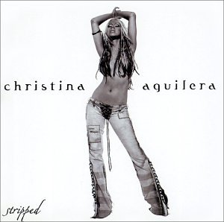
Dupa o scurta pauza ea a revenit in forta si a participat la multe concursuri si concerte.In timp ce era intr-un turneu ea se gandea cum va fii noul sau album :” I’m driven.Even in the midst of touring, I was thinking about what my next album would be, writing bits and pieces of songs in journals and scrapbooks."declara artista. In traducere:”Conduc.Chiar si in mijlocul turneului ma gandeam cum o sa fie urmatorul meu album , scriind bucati si versuri in jurnale sip e bucati de hartie”. Pentru urmatorul ei single Christina Aguilera a colaborat cu celebrele cantarete : Pink , Lil Kim si Maya.Single-ul se numeste “Lady Marmelade”.Au urmat si alte colaborari , cum ar fi cea cu Ricky Martin pentru melodia “ Nobody wants to be lonely”.Ricky Martin a declarat:”Mi-a facut placere sa lucrez cu Christina.Are o voce extraordinara este o persoana foarte sociabila nu face drame si mi-ar placea sa mai colaboram”.
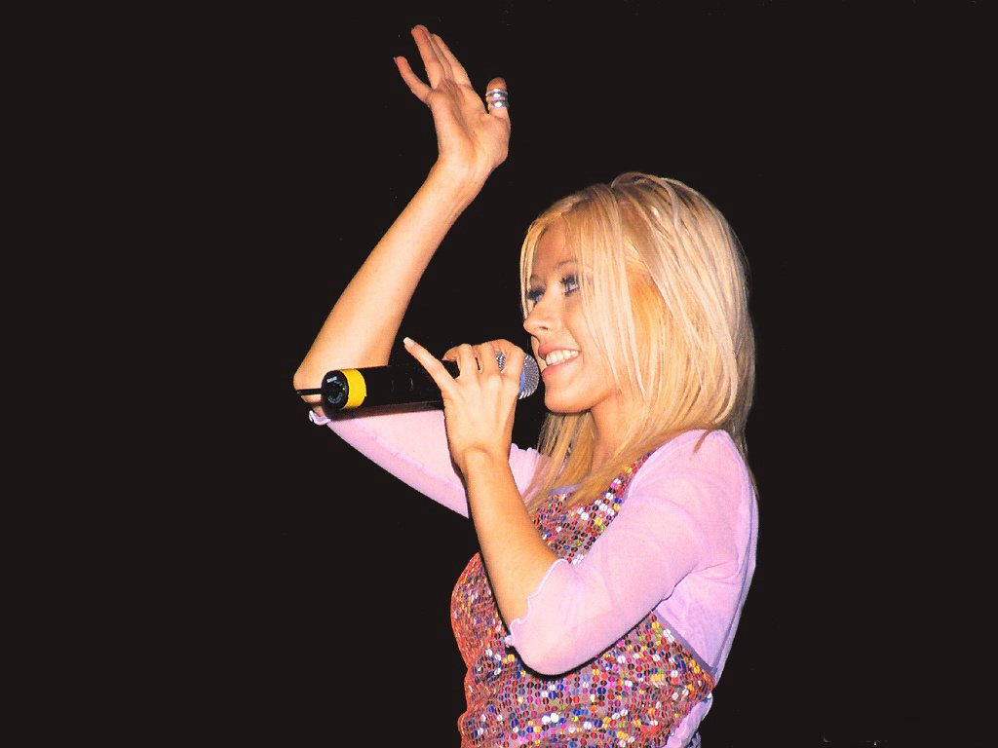
Dupa o perioada foarte incarcata a fost realizat albumul “Stripped” in 2002. Dupa formarea acestui album numele de Christina Aguilera a fost transformat in Xtina si stilul ei a fost total schimbat.Pentru aceasta transformare radicala a fost aspru criticata. Christina a declarat: "I’ve always thought recording was about attaining perfection.What I discovered making this album is that getting across real feelings is what’s important. As much as possible, I wanted to have the listener right there in the studio with me. I wanted to introduce myself, to get down to it. What mattered was sharing what I was really going through…for the first time.".In traducere:”Intotdeauna am crezut ca a inregistra o melodie inseamna sa atingi perfectiunea.Ceea ce am descoperit in timp ce faceam acest album este ca sa treci peste adevaratele sentimente este cu adevarat important.Pe cat de mult posibil am vrut ca cel care imi asculta melodiile sa fie aici cu mine in studiou.Am vrut sa ma prezint , sa ma cobor la nivelul lui.Ceea ce a contat a fost ca am impartasit prin ce am trecut cu adevarat … pentru prima oara.”. Prima melodie de debut de pe acest album a fost melodia “Dirrty”.Christina a cantat aceasta melodie alaturi de Redman.La aparitia acestei melodii toata lumea a criticat-o cum ca s-a maturizat intr-un mod negativ si ca este un exemplu negativ pentru tineri , dar la aparitia celui de-al doilea single de pe albumul « Stripped » si anume « Beautifull » toata lumea a zis ca s-au inselat in privinta Christinei si au apreciat-o din nou.In toata aceasta perioada au existat emisiuni si concerte la care ea a participat , iar dupa scurt timp a aparut si melodia « Fighter », o melodie care te face mai puternic si te ajuta sa fii mai increzator in tine.Christina Aguilera declara ca una dintre melodiile ei si anume « I’m OK »este inspirata din propria ei copilarie : "Everything I sing about in ‘I’m OK’ is real," she asserts. "I took it right out of my life and I’m singing it right to my Dad."Dupa hitul “Fighter “ a urmat si melodia “ The voice within” care are un videoclip realizat alb – negru care are de asemenea un mesaj , acesta este : sa credem in noi si sa ne ascultam , sa credem in constiinta.
Dupa terminarea albumului a intalnit pe cineva cu care in present este doar logodita dar urmeaza sa se casatoreasca cat de curand.Numele logodnicului ei este :Jordan Bratmann.
Dar lucrurile nu se sfarsesc aici , ea a continuat sa cante chiar daca a facut o pauza destul de lunga de aproape 2 ani.A revenit cu piesa « Tilt ya head back » pe care a cantat-o alaturi de faimosul cantaret de culoare : Nelly si cu coloana sonora de pe desenul animat : »Shark Tale « , pe care a cantat-o alaturi de Missy Elliot , iar apoi a urmat din nou o pauza.
Dar anul acesta Christina o sa revina in forta in luna noiembrie cu doua albume unul in spaniola si altul in engleza.
Aceasta a fost o scurta Biografie a Christinei Aguilera.

